Reactie van Firda op het wetsvoorstel toekomstbestendige financiering mbo
Namens het College van Bestuur van Firda
Datum: 4 september 2026
Kernboodschap
Firda steunt het wetsvoorstel toekomstbestendige financiering mbo. Het kabinet kiest hiermee voor een bekostiging die beter aansluit bij de maatschappelijke opdracht van het mbo en bij de werkelijkheid van regio’s waar het aantal jongeren daalt, terwijl de vraag naar goed opgeleide vakmensen onverminderd groot blijft.
Deze wetswijziging gaat niet alleen over de financiering van instellingen. Zij gaat over de vraag of jongeren in alle delen van Nederland toegang houden tot goed, bereikbaar en breed beroepsonderwijs. Een student in Leeuwarden, Drachten of Emmeloord moet dezelfde mogelijkheden hebben om een opleiding te kiezen die past bij zijn of haar talenten als een student elders in Nederland.
Gelijke kansen vragen niet om een identieke bekostiging in iedere regio, maar om een bekostiging die rekening houdt met verschillen in demografie, bereikbaarheid en arbeidsmarkt. Alleen zo ontstaan gelijkwaardige kansen voor studenten en blijft het mbo in staat om voldoende vakmensen op te leiden voor de economische en maatschappelijke opgaven van Nederland.
Firda roept het kabinet en de Tweede Kamer daarom op om vast te houden aan de gekozen richting en het wetsvoorstel voortvarend in te voeren.
Kansengelijkheid vraagt om een andere bekostiging
Met ruim 20.000 studenten is Firda de grootste mbo-instelling van Noord-Nederland. De prognose op basis van openbare DUO-data laat zien dat het aantal studenten de komende jaren verder afneemt. Deze ontwikkeling maakt duidelijk waarom een bekostiging die sterk afhankelijk is van studentenaantallen steeds minder aansluit bij de publieke opdracht van het mbo in regio’s met studentendaling.
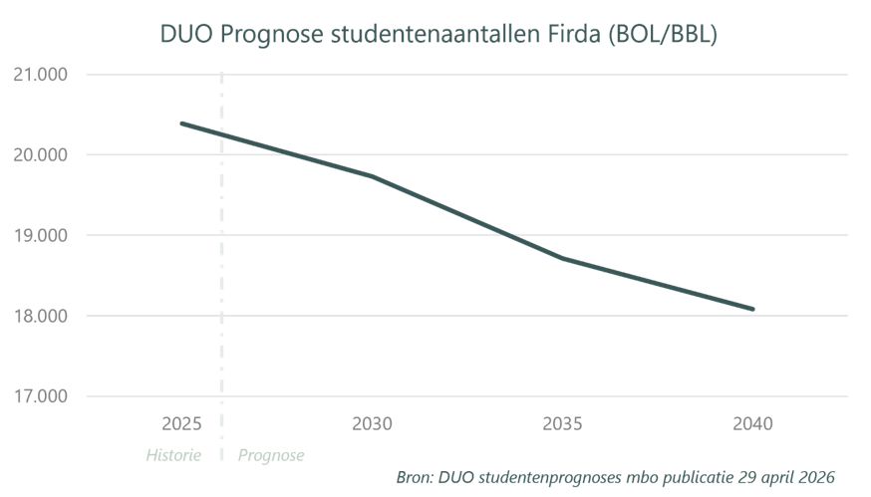
Minder jongeren betekent niet dat er minder behoefte is aan mbo-opgeleide vakmensen. Integendeel. Het Researchcentrum voor Onderwijs en Arbeidsmarkt verwacht tot 2030 ruim 2,3 miljoen baanopeningen2. De tekorten in onder meer techniek, zorg en onderwijs blijven groot. Juist in regio’s waar minder jongeren instromen, wordt iedere mbo-student belangrijker voor de arbeidsmarkt en voor de maatschappelijke opgaven waarvoor Nederland staat.
Een bekostiging die vooral meebeweegt met studentenaantallen leidt in deze regio’s tot een neerwaartse spiraal. Minder studenten betekenen minder middelen, terwijl een groot deel van de kosten voor locaties, praktijkvoorzieningen, specialistische docenten en begeleiding blijft bestaan. Als opleidingen daardoor verdwijnen, nemen reisafstanden toe, vermindert de keuzevrijheid en wordt het moeilijker om jongeren voor de regio te behouden. Tegelijkertijd groeit het tekort aan vakmensen.
Het kabinet kiest terecht voor een noodzakelijke koerswijziging
Dat raakt niet alleen de regio. De energietransitie, woningbouw, defensie, zorg en digitalisering kunnen niet slagen zonder voldoende praktisch opgeleide professionals. Een sterk en toegankelijk mbo is daarom geen regionaal deelbelang, maar een nationale noodzaak.
Firda onderschrijft de beweging van een bekostiging die sterk afhankelijk is van aantallen naar een stelsel dat beter recht doet aan de maatschappelijke waarde van het mbo. Het debat over de toekomstige financiering van het mbo loopt al jaren. Onderzoeken zijn uitgevoerd, alternatieven zijn verkend en verschillende belangen zijn gewogen. Dit wetsvoorstel markeert daarom niet het begin van de discussie, maar het moment om een noodzakelijke keuze te maken. Studenten, werkgevers en regio’s hebben duidelijkheid nodig over de toekomstige beschikbaarheid van beroepsonderwijs.
Firda ondersteunt in het bijzonder de keuze om:
- toegankelijk mbo-onderwijs in alle regio’s beter te beschermen;
- instellingen meer financiële stabiliteit te bieden bij structureel dalende studentenaantallen;
- regionale arbeidsmarktopgaven nadrukkelijker mee te wegen;
- samenwerking tussen mbo-instellingen, werkgevers en overheden te versterken.
Uitstel vergroot de onzekerheid en maakt het risico groter dat opleidingen verdwijnen voordat een toekomstbestendiger financieringsstelsel van kracht is. Eenmaal verdwenen opleidingen, expertise en praktijkvoorzieningen laten zich niet eenvoudig opnieuw opbouwen.
Een vaste voet beschermt publieke infrastructuur
De kosten van een breed en bereikbaar opleidingsaanbod dalen niet evenredig mee met het aantal studenten. Ook bij kleinere studentenaantallen blijven locaties, praktijkruimtes, apparatuur, gekwalificeerde docenten en samenwerking met werkgevers noodzakelijk.
De vaste voet erkent deze werkelijkheid. Zij vermindert de directe afhankelijkheid van studentenaantallen en biedt instellingen meer stabiliteit bij het vervullen van hun regionale verantwoordelijkheid. Daarmee sluit de financiering beter aan bij de functie van het mbo als publieke infrastructuur.
Dat is geen ondersteuning van instellingen als doel op zich, maar een investering in voorzieningen die maatschappelijk noodzakelijk zijn. Het gaat om opleidingen die jongeren perspectief bieden, werkgevers voorzien van vakmensen en bijdragen aan de leefbaarheid en economische kracht van regio’s.
Firda heeft met de fusie van ROC Friese Poort en Friesland College in 2023 zelf verantwoordelijkheid genomen voor het behoud van een breed, bereikbaar en toekomstbestendig mbo-aanbod. Het is goed dat het kabinet erkent dat instellingen deze opgave niet uitsluitend binnen een bekostiging op basis van studentenaantallen kunnen blijven dragen.
De toegankelijkheidsopslag voorkomt grotere regionale verschillen
De toegankelijkheidsopslag is geen bijzondere steun voor bepaalde regio’s. Zij is een gerichte correctie op de gevolgen van demografische ontwikkeling, grotere reisafstanden en een kwetsbaarder voorzieningenniveau.
Kansengelijkheid betekent niet dat iedere instelling onder alle omstandigheden hetzelfde bedrag ontvangt. Het betekent dat de bekostiging rekening houdt met wat nodig is om studenten daadwerkelijk gelijkwaardige mogelijkheden te bieden.
Behoud keuzevrijheid voor jongeren
Toegankelijkheid gaat verder dan de aanwezigheid van een schoolgebouw. Het gaat om de mogelijkheid om binnen een redelijke reisafstand te kiezen uit opleidingen die aansluiten bij talenten, ambities en perspectief op werk.
Wanneer opleidingen door dalende studentenaantallen verdwijnen, neemt niet alleen de afstand tot het onderwijs toe. Ook de inhoudelijke keuzevrijheid van jongeren wordt kleiner.
Studenten in regio’s met bevolkingsdaling mogen niet de rekening betalen voor demografische ontwikkelingen waarop zij geen invloed hebben. Hun woonplaats mag niet bepalend worden voor de opleidingsmogelijkheden die zij hebben.
Toegankelijk mbo is een nationaal belang
In verschillende regio’s versterken demografische krimp, het verdwijnen van voorzieningen en de druk op openbaarvervoerverbindingen elkaar. De adviesraden achter Elke regio telt! laten zien dat verschillen in bereikbaarheid, voorzieningen en kansen zich kunnen opstapelen.
Het mbo speelt een belangrijke rol in het voorkomen dat deze verschillen verder toenemen. De beschikbaarheid van vakmensen in de zorg, techniek, maritieme sector, defensie en andere tekortsectoren raakt heel Nederland.
Investeren in bereikbaar mbo-onderwijs in regio’s met studentendaling is daarom investeren in kansengelijkheid, economische ontwikkeling en brede welvaart.
Regionale samenwerking werkt, mits deze ruimte krijgt
Firda ondersteunt de ambitie om de regionale samenwerking tussen onderwijs, werkgevers en overheden te versterken. De arbeidsmarktkrapte en grote maatschappelijke transities vragen om gezamenlijke keuzes over opleidingsaanbod, innovatie en de aansluiting tussen onderwijs en arbeidsmarkt.
Deze samenwerking moet aansluiten bij de regionale praktijk. Regio’s verschillen in economische structuur, demografie, bereikbaarheid en bestaande netwerken. Een uniforme aanpak doet geen recht aan die verschillen.

Firda vraagt daarom om:
- voort te bouwen op bestaande regionale samenwerkingen en publiek private partnerschappen;
- ruimte te laten voor keuzes die passen bij de specifieke opgaven van een regio;
- geen nieuwe bestuurlijke lagen of verplichte overlegstructuren op te leggen;
- de administratieve en verantwoordingslasten zo beperkt mogelijk te houden;
- samenwerking te beoordelen op maatschappelijke resultaten en niet op de inrichting van het proces.
Nieuwe regelgeving moet de regionale samenwerking ondersteunen, niet bureaucratiseren. Schaarse capaciteit moet zoveel mogelijk beschikbaar blijven voor onderwijs, studenten en samenwerking met werkgevers.
Verbeteren zonder vertragen
Firda begrijpt dat thema’s als publieke waarde, innovatie, Leven Lang Ontwikkelen en de toekomstige inrichting van de mbo-infrastructuur verdere uitwerking vragen. Dat kan via het mbo-pact, regioplannen, monitoring, evaluatie en toekomstige beleidsontwikkeling.
Die verdere ontwikkeling hoeft de invoering van een stabieler financieringsstelsel niet te vertragen. Het mbo hoeft niet te kiezen tussen toegankelijkheid vandaag en vernieuwing morgen. Besluiten nemen en blijven leren kunnen naast elkaar bestaan.
Het is daarbij van belang dat de werking van de nieuwe bekostiging zorgvuldig wordt gemonitord, met aandacht voor:
- bereikbaarheid en breedte van het opleidingsaanbod;
- keuzevrijheid van studenten;
- beschikbaarheid van opleidingen voor tekortsectoren;
- aansluiting op regionale arbeidsmarktopgaven;
- de effecten voor instellingen met een brede regionale verantwoordelijkheid.
Conclusie: investeer nu in de toekomst van Nederland
Het wetsvoorstel toekomstbestendige financiering mbo gaat uiteindelijk over een fundamentele keuze: accepteren we dat de plek waar een jongere opgroeit steeds bepalender wordt voor zijn of haar opleidingsmogelijkheden, of zorgen we ervoor dat jongeren in alle delen van Nederland toegang houden tot goed beroepsonderwijs?
Voor Firda is het antwoord helder.
Het mbo is publieke infrastructuur. Het biedt jongeren perspectief, versterkt regionale economieën en levert de vakmensen die Nederland nodig heeft. Die publieke opdracht kan niet duurzaam worden vervuld met een bekostiging die onvoldoende rekening houdt met structurele studentendaling en regionale verschillen.
Firda steunt daarom de invoering van een vaste voet, een gerichte toegankelijkheidsopslag en meer ruimte voor regionale samenwerking. Deze maatregelen zijn nodig om de neerwaartse spiraal van minder studenten, minder middelen en een verschralend opleidingsaanbod te doorbreken.
Wij roepen het kabinet en de Tweede Kamer op om vast te houden aan de gekozen richting en deze noodzakelijke stap nu te zetten. Met dit wetsvoorstel investeert Nederland niet alleen in mbo-instellingen, maar vooral in gelijke kansen voor jongeren, voldoende vakmensen en een economisch en maatschappelijk sterk Nederland.
Alice Muller
Voorzitter College van Bestuur Firda

Bronnen
Ministerie van Onderwijs, Cultuur en Wetenschap (2026), Wetsvoorstel toekomstbestendige financiering mbo.
Bakens, J. e.a. (2025), De arbeidsmarkt naar opleiding en beroep tot 2030, ROA Report No. 008.
Rijksoverheid (7 juli 2026), Kabinet: stabielere financiering en meer samenwerking voor goed en toegankelijk mbo.
Raad voor de leefomgeving en infrastructuur, Raad voor het Openbaar Bestuur en Raad voor Volksgezondheid & Samenleving (2023), Elke regio telt! Een nieuwe aanpak van verschillen tussen regio's.

